Муниципальное бюджетное образовательное учреждение
дополнительного образования
«Бокситогорский центр дополнительного образования»

Познавательная игра
«Моя безопасность»

Автор - составитель
Колосова Марина Петровна,
педагог-организатор

г. Пикалево
2019 год

Познавательная игра «Моя безопасность»

Цель: Формирование умений безопасного поведения в различных опасных и чрезвычайных ситуациях
Задачи:
1. Дать представление о различных опасных ситуациях
2. Развивать умение быстро и правильно реагировать в опасной ситуации
3. Закрепить правила безопасного поведения
4. Воспитывать привычку безопасного поведения
5. Воспитывать бережное отношение к своей безопасности и безопасности окружающих

Оборудование:
- Красные, зеленые карточки;
- Обруч, украшенный красной тканью, голубые шарики;
- Пожарный костюм;
- Секундомер;
- Мольберты;
- Бумага;
- Фломастеры;
- Музыкальная аппаратура, микрофоны.

Целевая аудитория: обучающиеся МБОУ ДО «БЦДО» - 7-14 лет.

Ход мероприятия:

Звучит музыкальное вступление.
Ведущая: Здравствуйте, уважаемые гости и участники игры «Моя безопасность»
Каждый из вас не раз слышал народную мудрость "Береженого Бог бережет". Любого современного человека на каждом шагу подстерегают различные неприятности, которые могут нанести ущерб здоровью. Человека в жизни подстерегает много опасностей: это могут быть ураганы, пожары, катастрофы, наводнения, цунами, дорожно-транспортные происшествия.
С приветственным словом к участникам игры выступит Ванюшкин Валерий Евгеньевич, председатель совета «ВДПО» Бокситогорского района.

Приветственное слово Ванюшкина В.Е.
Ведущий:
Дорогие друзья! Только ваша бдительность и внимательность поможет вам избежать нежелательных происшествий, и сегодня мы проведем игру, которая позволит нам вспомнить правила личной, дорожной и пожарной безопасности.
Прежде, чем мы приступим к проведению конкурса, я познакомлю вас с жюри:
- Никитина Елена Владимировна,
- Николаева Надежда Сергеевна, заведующий МБОУ ДО «Бокситогорский центр дополнительного образования»;
- Ванюшкин Валерий Евгеньевич, председатель совета «ВДПО» Бокситогорского района.
- Никифорова Светлана Владимировна, заведующий МБОУ ДО «Бокситогорский центр дополнительного образования»;

Ведущий: участники игры приглашаются на сцену. Для проведения игры мы вас заранее распределили на 2 команды.
Каждая команда должна придумать название и выбрать капитана.
Наша игра будет состоять из нескольких блоков. Первый блок посвящен пожарной безопасности.

Первый конкурс – капитанов.
«Запрещается – разрешается»
Ведущий: У каждого капитана по две сигнальные карточки. Одна карточка - зеленого цвета, “разрешающая”. А другая карточка – красного цвета, “запрещающая”.
Ход игры. Я называю основные требования пожарной безопасности, а капитаны показывают карточки с соответствующими цветами. Конкурс оценивается по 1 баллу за каждый правильный ответ
красный | зеленый
играть со спичками;  (более трех). | не открывать двери в помещении, где произошло возгорание;
оставлять открытыми двери печей, каминов; | кричать и звать на помощь взрослых;
оставлять без присмотра включенные в сеть электронные нагревательные приборы, радиоприемники и т.п. | закрыть нос и рот влажной повязкой (платком, шармом) для защиты от дыма;
оставлять без присмотра топящуюся печь. | набросить на себя смоченный водой кусок плотной ткани, мокрое покрывало, плащ, пальто при нахождении в зоне пожара;
Бросать горящие спички, окурки в помещениях. | двигаться ползком или пригнувшись вдоль стены, если помещение сильно задымлено;
Выбрасывать горящую золу вблизи строений. | Открыть в задымленных помещениях, где нет огня, окна и двери для проветривания.
Оставлять открытыми двери печей, каминов. | Вызвать для пострадавшего скорую помощь по телефону «03», отправить его в больницу.
Применять самодельные приборы и предохранители.
Включать в одну розетку большое количество потребителей тока

Ведущий: Молодцы, капитаны команд. А мы продолжаем игру. Наверное, вы знаете, что работа пожарных всегда подразумевает встречу двух стихий: воды и огня.
Конкурс «Затуши костер»
Ведущий:Ваша задача, в обруч (это у нас огонь) бросить шарик (это у нас вода). Каждый участник команды пытается попасть в обруч. За каждое попадание команда получает 1 балл.
Конкурс «Пожарные пазлы»
Ведущий:Каждой команде дается задание собрать пазлы. Время на подготовку 3 минуты. Оценивается по 2 бальной системе. Картинку не только нужно быстро собрать, но и правильно закрепить на планшете. После того, как команда справится, капитан должен подойти к микрофону показать картинку и назвать то, что на ней изображено.

Ведущий: Пока команды собирают пазлы, давайте отгадаем загадки.
«Пожарные загадки»
Рыжий зверь в печи сидит,
он от злости ест дрова,
целый час, а, может два,
ты его рукой не тронь,
искусает всю ладонь.
(огонь)

Смел огонь, они смелее,
Он силен, они сильнее,
Их огнем не испугать,
Им к огню не привыкать!
(пожарные)

Что за тесный, тесный дом?
Сто сестричек жмутся в нем.
И любая из сестричек
Может вспыхнуть, как костер.
Не шути с сестричками,
Тоненькими …
(спичками)

Висит – молчит,
а перевернешь, шипит,
и пена летит
(огнетушитель)

Летала мошка -сосновая ножка,
на стог села - всё сено съела
(спичка)

Заклубился дым угарный,
гарью комната полна.
Что пожарный надевает?
Без чего никак нельзя?
(противогаз)

Я мчусь с сиреной на пожар,
Везу я воду с пеной.
Потушим вмиг огонь и жар
Мы быстро, словно стрелы.
(пожарная машина)

Я мохнатый, я кудлатый,
Я зимой над каждой хатой,
Над пожаром и заводом,
Над костром и пароходом.
Но нигде-нигде меня
Не бывает без огня.
(Дым)

Без него мы как без рук,
Нам он самый лучший друг,
Но порою он, ребята,
Может стать врагом заклятым!
(Огонь.)

Полено в топке полыхает
И "звезды" эти в нас бросает.
Одна горящая частица
Пожаром может обратиться.
(Искра.)

Голова огнем пылает,
Тело тает и сгорает.
Я полезной быть хочу:
Лампы нет – я посвечу.
(Свеча.)

Туристы в лагерь свой придут,
Его под вечер разведут.
Он будет долго полыхать,
Своим теплом их согревать.
(Костёр)

Вот тучи брызнули дождём,
Светло вдруг стало, точно днём.
Что ослепительно сверкает,
Гром оглушительный рождает?
(В лесу деревья поджигает?)
(Молния.)
И рубашки, и штанишки,
Гладит он для вас, детишки,
Но запомните друзья,
Что играть вам с ним нельзя!
(Утюг.)

Пожарного часто в огне защищала
Такая "фуражка" - она из металла.
(Каска.)

Конкурс «Быстрый пожарный»
Ведущий: Капитаны команд на время соревнуются, кто быстрее наденет костюм пожарного. Время засекается секундомером. Оценивается по 5 бальной системе.

Ведущий: Пожарный блок завершен. Прошу жюри огласить результаты. А сейчас мы приступаем к конкурсам, которые помогут вспомнить нам правила дорожного движения.

Оглашение результатов

Блок «Дорожная безопасность»

КОНКУРС «Веселый светофор»
Ведущий: Командам раздаются по 3 надувных шарика (красный, желтый и зеленый), нитки, скотч и ножницы. Участникам команды необходимо надуть шары, завязать, собрать светофор и стянуть скотчем. Выигрывает команда, которая быстро, правильно и аккуратно выполнит задание.
Выполненное задание оценивается 5 баллами.

конкурс «Придумай новый знак»
Ведущий: Команды придумывают новые знаки.
«Внимание! У педагога плохое настроение!»,
«Катание на перилах строго запрещено!»

Ведущий: пока команды придумывают новые знаки, проверим как же наши гости знают правила дорожного движения

Конкурс «Интеллектуальные вопросы»
1. Что такое ПДД? (Правила дорожного движения).
2. Зачем необходим светофор? (Светофор регулирует движение машин и пешеходов).
3. Что означают сигналы светофора? (Красный сигнал - «Стойте!», жёлтый сигнал - «Внимание!», зелёный сигнал -«Идите!».)
4. Какие для пешеходов существует дорожные знаки для перехода проезжей части? ( Знаки «Пешеходный переход», «Подземный переход», «Пешеходная дорожка».)
5. Как называются полосочки на дороге? (Пешеходная зебра»)
6. Каким цветом обозначаются запрещающие знаки? (Красным)
7. Каким цветом обозначаются разрешающие знаки? (Синим)
8. Можно ли играть на проезжей части? (Нет, нельзя.)
9. Можно ли перебегать перед близко идущим транспортом? (Категорически нельзя)
1 О.Как называется «Волшебная палочка регулировщика? (Полицейский жезл.)
11.Как правильно переходить улицу, куда нужно при этом посмотреть? (Сначала налево, а затем, дойдя до середины дороги, посмотреть налево,)
12.Где должны играть дети? (В строго отведённых местах: на детских площадках, спортивных площадках,)
13.Что означает знак - человечек, идущий в красном круге? (Знак «Движение пешеходов запрещено»,)
14.Какое качество человека важнее всего на улицах и дорогах? (Внимание)
15.Какой дорожный знак обычно висит перед детскими учреждениями? (Знак «Осторожно: Дети»)
16. Что означает восклицательный знак в дорожном знаке? («Опасность»,)
1 7 .Кому из велосипедистов и в каком возрасте разрешается выезжать на проезжую часть? ( Выезжать на проезжую часть разрешается строго после 14 лет и только в тех местах, где висит специальный знак «Движение велосипедистов разрешено».)

Конкурс «Частушки»
Ведущий: Каждой команде даются частушки и 3 минуты на подготовку. Каждая команда исполняет по 5 частушек. Исполняют разные члены команды. Жюри оценивает качество исполнения по 5 бальной системе

1. Мы частушки вам споем  Про правила дорожные.  Ох, послушайте вы нас,  Будьте острожными! | 2. Светофор - наш верный друг  Это каждый знает.  Людям и машинам он  Очень помогает!
3. Ты налево погляди,  А потом направо,  А не то, найдет инспектор  На тебя управу! | 4. Обозначен переход  На проезжей части,  Бережёт нас все, ребята,  «Зебра» от несчастья!
5. Пешеходу не зря дан  Наш широкий тротуар.  Вот по нём гуляй ты смело,  Защити себя от травм! | 6. Что же, Ваня, ты идешь,  В телефон играешь,  Под машину попадешь,  Правил ведь не знаешь!
7. Не играйте вы в футбол  Около дороги,  Есть площадка для него,  Берегите ноги! | 8. Сел в машину не забудь,  Жизнь свою ты пристигнуть,  И тогда ты можешь смело,  Отправляться в добрый путь!
9. Ты, водитель, не спеши,  Скорость в норме ты держи,  И тогда все пешеходы,  Будут живы и здоровы! | 10. Мы частушки вам пропели,  Не судите строго нас.  Пожелаем Вам здоровья,  До свидания, в добрый час!

Игра с залом «Красный, желтый, зеленый»
Ведущий: Под музыку все зрители танцуют. Как только я поднимаю красный круг, останавливаются. Я поднимаю зеленый, все двигаются. Каждая команда находится на своем месте.

Ведущий: Дорогие друзья, мы вспомнили правила дорожного движения и вновь мы попросим жюри огласить результаты.

Оглашение результатов
Блок «Личная безопасность»

Ведущий: А сейчас мы поговорим о личной безопасности
Конкурс «БЕЗОПАСНОСТЬ В ДОМЕ».
Ведущий: В каждом доме есть предметы, которые могут угрожать здоровью и даже жизни человека, если с ними не правильно обращаться. Назовите по пять предметов, которые можно назвать опасными (задание каждой команде). Начинает та, команда у которой по итогам прошедших конкурсов больше баллов. Слова не должны повторяться.
Тест «Личная безопасность»
Вопросы:
1.Что вы будете делать, если потеряетесь в большом городе, магазине и т.д.?
- будете искать родителей сами;
- обратитесь за помощью к взрослым;
- дадите объявление.

2.Если вас угощает конфетой незнакомый человек на улице, как вы поступите?
- откажетесь от угощения;
- возьмете и убежите;
- возьмете и быстро съедите.
3.Если вы увидите в транспорте оставленный кем-то пакет, что вы будете делать?
- возьмете себе;
- подарите другу
- скажете контролеру или водителю.
4.Если вас кто-то преследует на улице, как вы поступите?
- остановитесь и запоете «Нам не страшен серый волк»;
- побежите в людное место и обратитесь за помощью к взрослому или милиционеру;
- побежите к нему навстречу с криком «Забодаю».
5.Продолжите фразу «Если вас зовут купаться, в телевизоре сниматься, обещают дать конфет, отвечайте твердо…»
- да;
- нет;
- подумаю.
6.Если кто-то тонет на ваших глазах, что вы будете делать?
- помашете ему рукой;
- позовете на помощь взрослых;
- попробуете спасти сами.

7.Если к вам приближается собака без поводка и намордника, как вы поступите?
- быстро побежите;
- крикнете «Фас!»;
- останетесь стоять на месте и скомандуете собаке «Стоять!».
8.Что надо делать, если у вас из носа пошла кровь?
- наклониться чуть вперед, зажать нос и поднять другую руку вверх;
- как можно громче кричать «Мамочка, помоги!»;
- сразу же вызвать скорую помощь.
9.В глаз попала соринка, вы…
- потрясете как следует головой;
- промоете кипяченой водой;
- подождете, пока само пройдет.
10.Вы пролили на себя горячий чай, что надо сделать в первую очередь?
- обожженное место подставить под струю холодной воды;
- смазать маслом;
- смазать зеленкой.
11.На прогулке у вас от мороза защипало пальцы, что вы будете делать?
- потрете снегом;
- примете горячий душ;
- сделаете легкий массаж.

12.Какую грубую ошибку совершила бабушка Красной Шапочки?
- открыла дверь незнакомцу;
- не предложили Волку чаю;
Ведущий: Наша программа подошла к концу и для оглашения результатов нашего конкурса я хочу пригласить на сцену Ванюшкина Валерия Евгеньевича, председателя Совета ВДПО Бокситогорского района
Награждение

Список литературы:
- http://www.pojarnayabezopasnost.ru/vospitatel/zagadki.html
- https://nsportal.ru/shkola/raznoe/library/2014/03/04/protivopozharnye-zagadki
- https://mamamozhetvse.ru/zagadki-pro-pdd-dlya-detej-42-luchshix.html
- https://xn--j1ahfl.xn--p1ai/library/zagadki_po_pdd_151930.html
- https://infourok.ru/viktorina-po-bezopasnosti-dlya-nachalnoy-shkoli-1224999.html

№ п/п | Название команды | «Запрещается-разрешается» | Конкурс «Затуши костер» | Конкурс «Пожарные пазлы» | Конкурс «Быстрый пожарный | «Веселый светофор» | конкурс «Придумай новый знак» | конкурс «Частушки» | Конкурс «БЕЗОПАСНОСТЬ В ДОМЕ». | Тест «Личная безопасность» | Общее количество баллов
количество баллов |  | 1 балл за каждый правильный ответ | 1 балл за каждое попадание | 2 балла | 5 баллов | 5  баллов | 5  баллов | 5 баллов | 5  баллов | 1 балл за каждый правильный ответ
 | Команда №1
 | Команда №2
Протокол оценки игры-конкурса «Моя безопасность»
Подпись члена жюри______________________

Приложение №1
Фотоматериалы
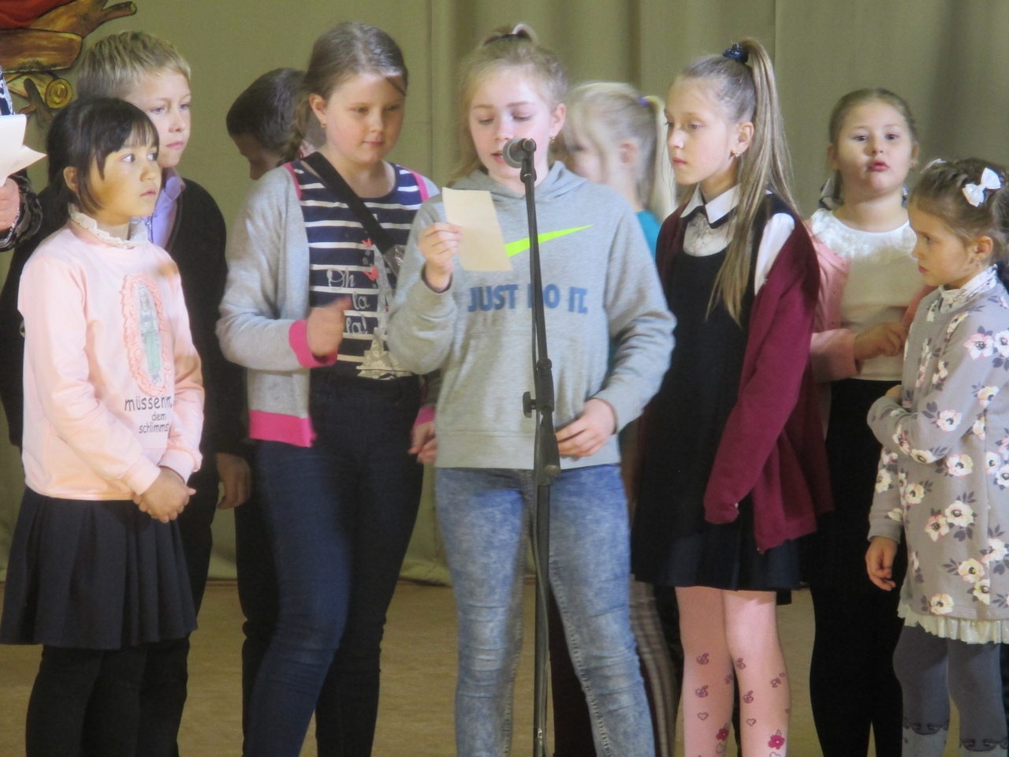 | 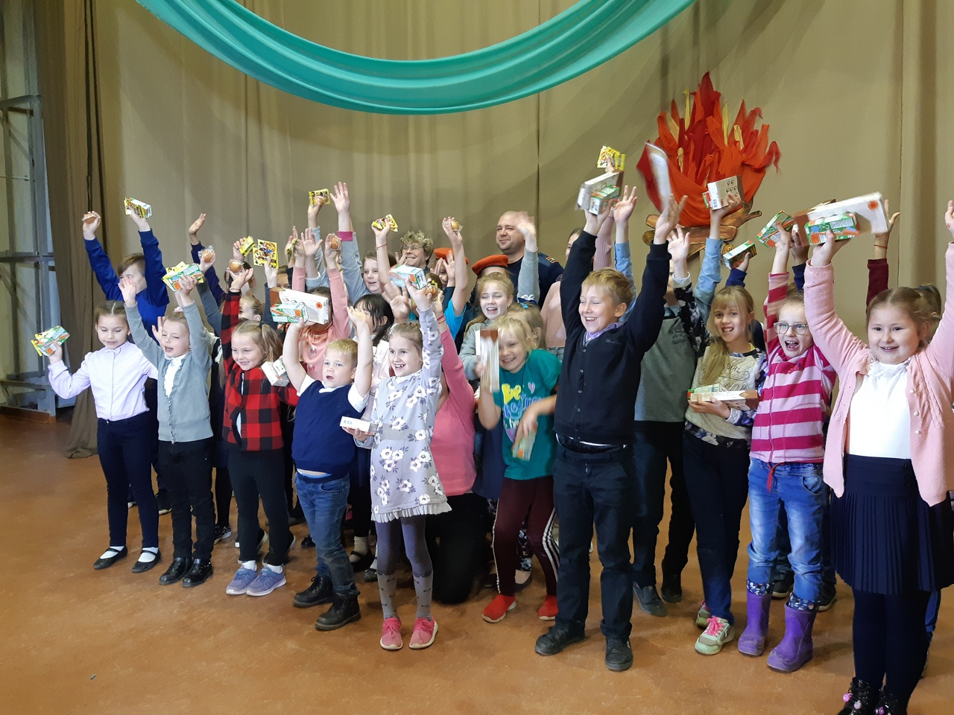
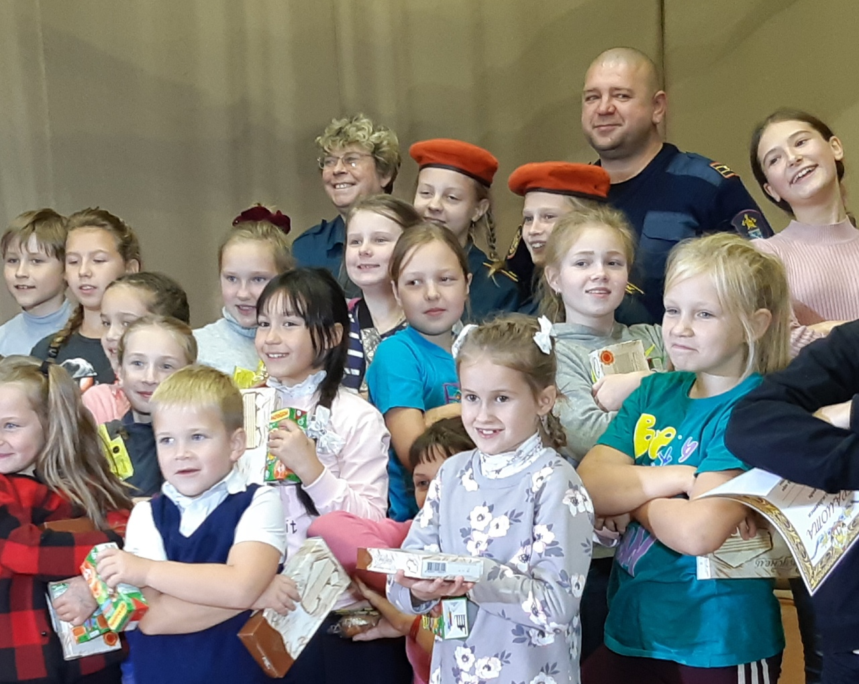 | 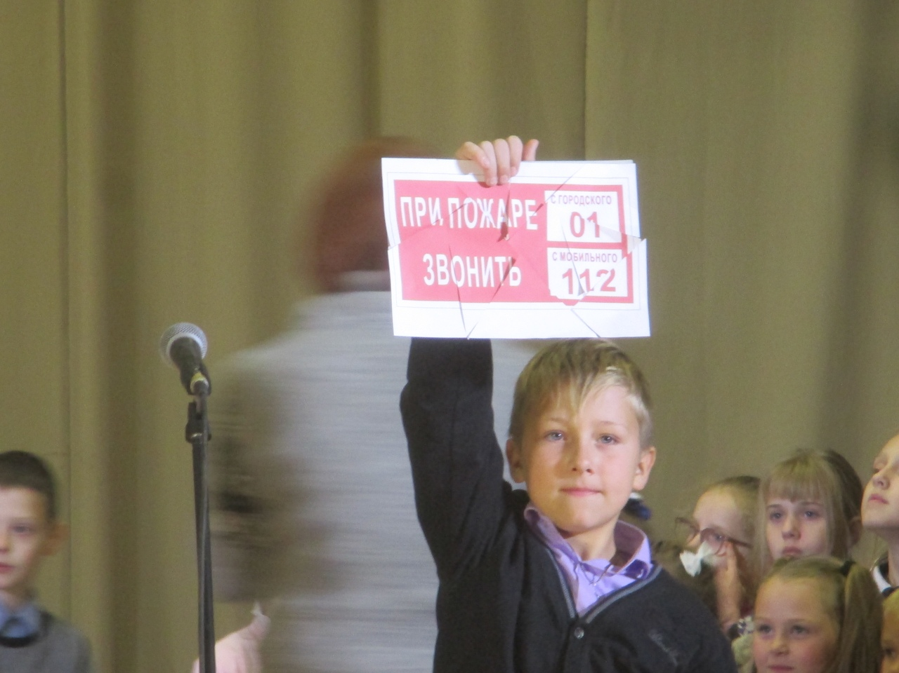
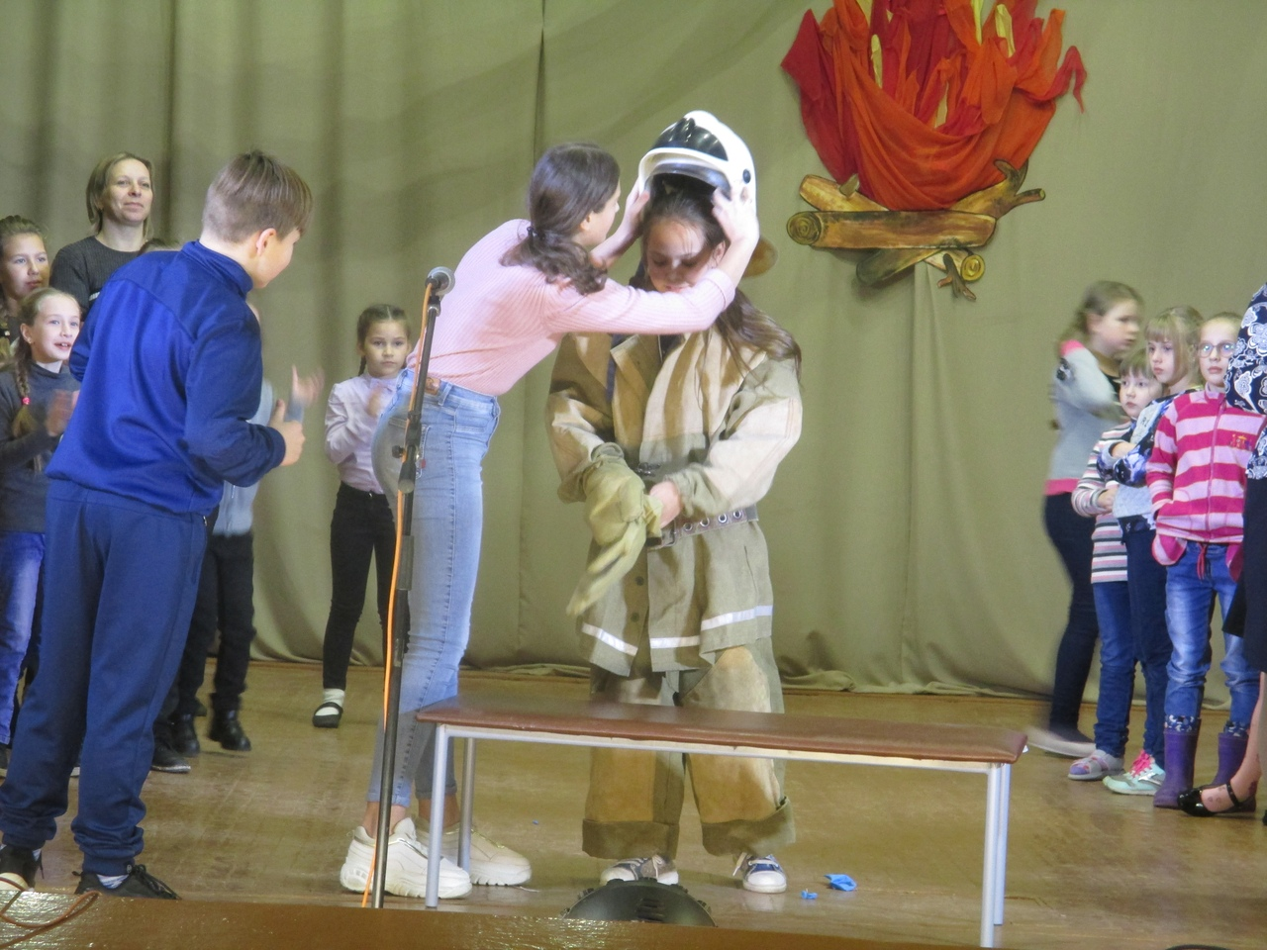 | 